Kabelklemmen met functiebehoud
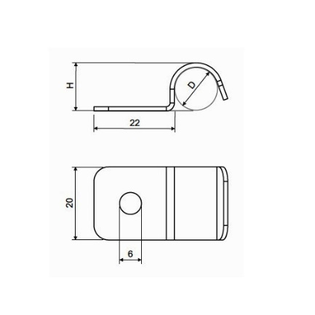
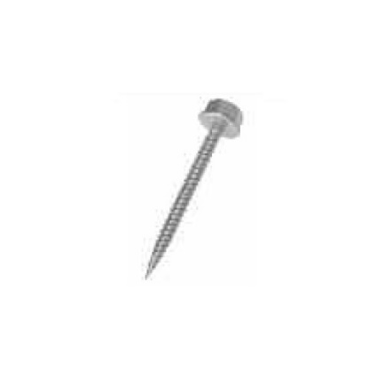
Met de kabelklemmen en de betonschroeven wordt een standaard functiebehoudsysteem gerealiseerd op een plafond of tegen een muur vervaardigd uit beton of massief metselwerk.
Het systeem moet het certificaat E90 conform de norm DIN 4102-12 hebben.
Met het systeem moet het mogelijk zijn om functiebehoud kabels van elke fabrikant te gebruiken. Rekening houdend met de diameter van de te installeren kabel moet men de kabelklem met de meest geschikte diameter selecteren.
De kabelklem moet verkrijgbaar zijn in Sendzimir of thermisch verzinkt staal.
De kabelklem moet bevestigd worden met een brandwerende betonschroef. De betonschroef wordt geschroefd in een vooraf geboord gat met een diameter van 5 mm.
De maximale afstand tussen de geïnstalleerde kabelklemmen is 300 mm.
Het moet ook mogelijk zijn om de klemmen te gebruiken voor een verticale tracee met maximale lengte van 3500 mm. Bij langere verticale tracees moet een bocht (elleboog) gemaakt worden.
Volgende moet mogelijk zijn:
- één kabel met de bijbehorende diameter in één enkelzijdige klem installeren.
- twee kabels met de bijbehorende diameter in één dubbele klem te installeren.
- twee enkelzijdige klemmen (met zelfde of verschillende diameter) te installeren onder één betonschroef om zo één tracée te creëren voor twee kabels.
Functiebehoud-tracees moeten worden gemarkeerd ten minste om de 50 m. Hiertoe zijn labels verkrijgbaar.

29/05/2019

